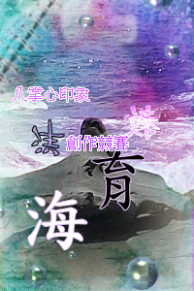
海洋探索
上古時代，地球才剛形成，水氣與大氣共存於一體，烏雲密佈，地殼緩緩冷卻，大氣的溫度慢慢降低，水氣以塵埃與火山灰為凝結核，形成水滴，越積越多。由於冷卻不均，空氣中的對流相當猛烈，形成雷電狂風，暴雨濁流，雨越下越大，一直下了很久。滔滔的洪水，通過千川萬壑，彙集成巨大的水體，這就是原始的海洋。
自古以來，海，對世界各地的居民而言，十分重要。漁民們出海捕撈新鮮的海產；婦女們沿著海岸撿拾貝類；還有一些釣客們佇足在消波塊上釣龍蝦……。生命也誕生在海洋，遠在三十八億年前，地球上還沒有臭氧層，也沒有氧氣，所以紫外線是可以直達地面，生物們首先誕生于海洋。在三十八億年以前，海洋裏產生了有機物，即是低等的單細胞生物，又在六億年前也就是古生代，海藻類誕生，在溫暖的陽光下實施光合作用，排出氧氣，漸漸的，形成了臭氧層，此時，生物開始登上陸地。
如果沒有海洋，我們會怎麼樣？大家有沒有想過這個問題？如果沒有海洋，就沒有生物，所謂的生物當然包括人類。近年來，海洋污染日漸嚴重，我們最原始的家需要幫助。有些人到沙灘上玩，她們玩得開心，大海卻哭得很傷心；有些人在沿海養殖魚貝類，他們賺得開心，我們卻賠得很痛心。
每天都有一些人到處淨灘，這是最適當的補救，但是，河川內的排泄物呢？每條河流最後的終點站就是海洋，所以，如果河裡有排泄物，海洋也會遭殃。希望大家都能多多愛護海洋，留給下一代一個美麗的地球。
